海洋王IW5500/BH手提式强光巡检工作灯（黑色款）
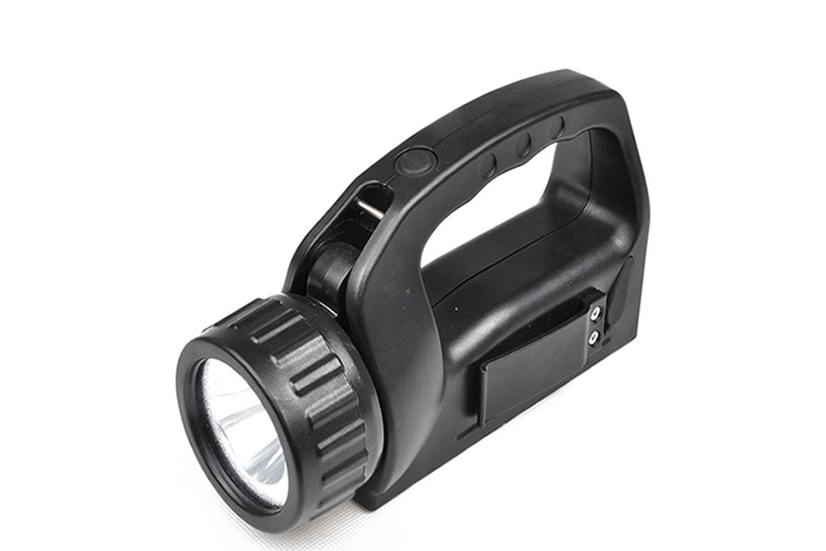
来源网址：www.hywss.cn
一.海洋王IW5500/BH手提式强光巡检工作灯-适用范围：
●适用于铁路列检作业、工务巡道、车辆检修；
●适用于冶金、厂电、网电等行业的巡查、设备检修等

二.海洋王IW5500/BH手提式强光巡检工作灯-功能简介：
● 工作光、强光、爆闪光三种光设计，按动按钮可进行自由转换。
● 工作时间长，强光和工作光的连续工作时间分别在10小时、20小时以上。
● 光束角度可调，根据工作需要，灯具可在120°范围内调节光束角度；光斑可调，通 过旋转灯圈调整光斑的聚、 泛光，满足不同照明需求。
● 外壳防护等级达到IP65，确保灯具在各种恶劣的条件下可靠使用。
● 外壳采用进口防弹胶材料，强度高，抗冲击性能好。
● 光源采用固态免维护LED，寿命达100000小时。
● 灯具重量轻，可手持、吊挂、卡扣等多种携带方式，同时具有磁力吸附，使用方便。
● 大空间提手和大按钮设计，在冬季穿戴厚手套时仍能方便携带及操作灯具。
● 冷白、暖白两种不同色温的光源，用户可根据实际需要进行选择。

三.海洋王IW5500/BH手提式强光巡检工作灯-技术参数
额定电压 DC3.7V
额定容量 4Ah
光源（LED） 平均使用寿命100000h
连续放电时间 ≥20h（工作光） / ≥10h（强光）
电流 200mA（强光）/ 350mA（工作光）
电池充电时间 6h
电池使用寿命 1000（循环）
外形尺寸 194×54×118mm
重量 0.5kg
外壳防护等级 IP65

四.海洋王IW5500/BH手提式强光巡检工作灯-售后服务：
感谢您购买本产品，本公司已通过ISO9001-2008质量体系认证，产品严格按照ISO9001标准进行质量控制，产品实行3年保用，在3年内，产品正常使用下出现任何故障，由本公司免费维修。（免材料费和修理费）

